Нове в програмах
«АС-4 Оцінка житла (багатоповерхівка+малоповерхівка)»
та
«АС-4 Нерухомість»
версії 4

- В програмному комплексі враховано зміни до Інструкції про порядок проведення технічної інвентаризації об`єктів нерухомого майна, затверджені наказом Мінрегіону від 28 грудня 2012 року №658 і зареєстровані в Міністерстві юстиції 28 грудня 2012 року за №2212/22524.

- Починаючи з цієї версії, програма «АС-4 Оцінка житла (багатоповерхівка+малоповерхівка)» є складовою частиною програми, яка виконує ширшу функцію – функцію оцінки не тільки житла, але й інших видів нерухомості – «АС-4 Нерухомість». Якщо модулі програмного комплексу «АС-4 багатоповерхівка», «АС-4 малоповерхівка» та «АС-4 Оцінка житла» були призначені переважно для автоматизації роботи працівників БТІ, то модуль «АС-4 Нерухомість» призначено переважно для автоматизації роботи незалежних оцінювачів. Програма «АС-4 Нерухомість», на відміну від програми «АС-4 Оцінка житла», визначає не інвентаризаційну, а оціночну вартість оцінюваних об`єктів.

- В модулі «АС-4 Нерухомість», на відміну від програми «АС-4 Оцінка житла», коефіцієнт знецінення не обов`язково розраховується автоматично, залежно від періоду введення житла в експлуатацію. В «АС-4 Нерухомість» оцінювач має право на свій розсуд оцінити розмір функціонального й економічного знецінення та ввести відповідні коефіцієнти.
Виберіть спосіб розрахунку та введіть відповідні коеффіцієнти:

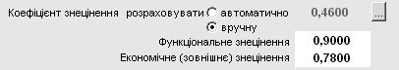Мал.1

- Програму доповнено можливістю оцінювати не тільки об`єкти, повністю збудовані та введені в експлуатацію, але й недобудовані об`єкти. Тобто в програму внесено модуль оцінки незавершеного будівництва.

У випадках, коли будівельна готовність об`єкту перевищує 50%, рекомендується оцінювати його, вибираючи об`єкт-аналог.
Для цього:
Введіть усі параметри будинку, які він буде мати після завершення будівництва, та виберіть об`єкт-аналог так, як це описано в Інструкції до програми.

Після того, як відкоригуєте склад конструктивів об`єкту згідно конструктивних особливостей оцінюваного будинку, задайте для кожного конструктива відсоток будівельної готовності. При цьому одні конструктиви (наприклад, фундаменти) можуть сягати 100%-ї будівельної готовності, а інші (наприклад, вікна, двері та внутрішнє опорядження) – бути повністю відсутніми, тобто їхня будівельна готовність дорівнюватиме нулю.
Програма вирахує загальний середньозважений відсоток будівельної готовності об`єкту. Його буде враховано при розрахунку оціночної вартості об`єкту оцінки.
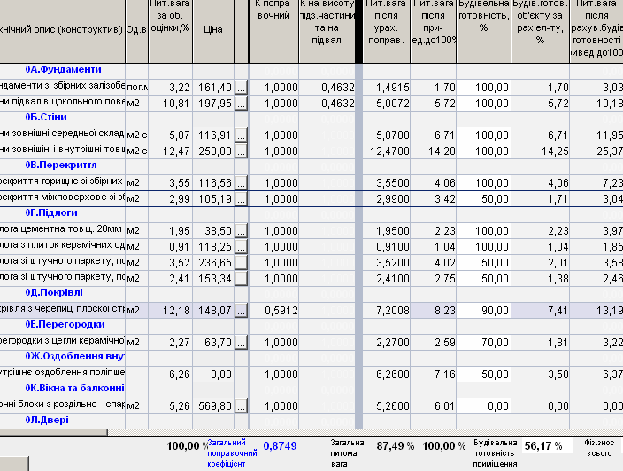
Задавши для кожного конструктиву відсоток будівельної готовності, Ви вирахуєте загальний середньозважений відсоток будівельної готовності об`єкту:
Мал.2
У випадках, коли будівельна готовність об`єкту менше 50% (стосовно кошторисної вартості оцінюваного об`єкту на дату затвердження проектної документації (початку будівництва)), рекомендується оцінювати його без вибору об`єкту-аналога, виходячи з кошторисної вартості оцінюваного об`єкту на момент початку будівництва. Для цього:

Позначте об`єкт як такий, що буде оцінюватися без об`єкту-аналога.
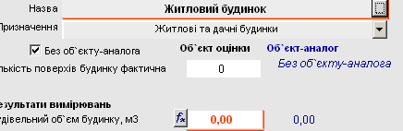 Мал.3
об`єкт буде оцінюватися без об`єкту-аналога:

Скориставшись кнопкою - «Елементи оцінюваного будинку – незавершеного будівництва» - складіть список наявних конструктивів – тих, що вже змонтовані протягом зведення оцінюваного об`єкту. Програма вирахує відсоток будівельної готовності об`єкту як співвідношення кошторисної вартості об`єкту та приведеної вартості наявних конструктивів. Цей коефіцієнт буде враховано при розрахунку оціночної вартості об`єкту оцінки.
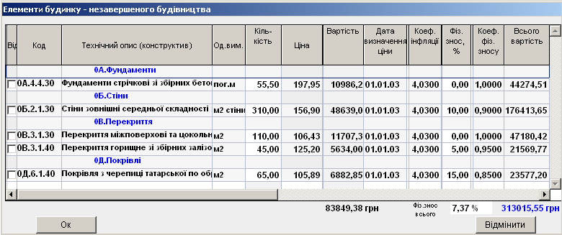
Приведена вартість наявних конструктивів недобудованого об`єкту:
Мал.4

Введіть рік початку будівництва та кошторисну вартість об`єкту на момент початку будівництва:
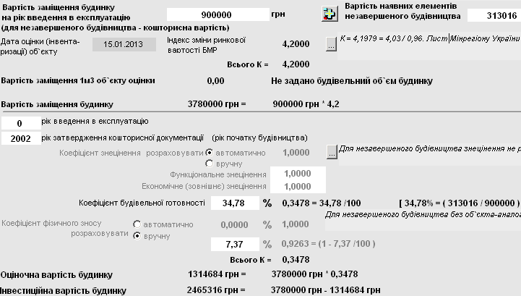
Кошторисна вартість об`єкту та рік початку будівництва:
Коефіцієнт буді -вельної готовності:
Інвестиційна вартість:
Мал.5
У випадках, коли недобудований об`єкт не має конструктивів (наприклад, коли він є господарською спорудою), або коли неможливо вирахувати відсоток будівельної готовності кожного конструктиву, Ви можете просто ввести відсоток будівельної готовності об`єкту у відповідне вікно (див. Мал.5).

Для недобудованих об`єктів програма вираховує не тільки оціночну, але й інвестиційну вартість – величину коштів, потрібних для добудови оціненого об`єкту на даний момент.

У випадках незавершеного будівництва часто має місце ситуація, коли на будівельний майданчик завезено, але не використано для будівництва матеріали, вироби та конструкції. Крім того, буває так, що на будівельний майданчик завезено устаткування, не передане до монтажу, або таке, що не потребує монтажу. Відтепер Ви можете оцінити вартість такого майна. Для цього:

Натисніть кнопку - «Додати матеріал/устаткування в об`єкт незавершеного будівництва» - на панелі інструментів.

ПРИМІТКА: для того, щоб забезпечити Вам для роботи достатній вибір матеріалів/устаткування, програму доповнено повною базою будівельних матеріалів, виробів, конструкцій та устаткування, актуальною в Україні на сьогодні. Оптові, транспортні та заготівельно-складські складові цін на матеріали, вироби, конструкції та устаткування приведено на 2011 рік. Під час роботи Ви можете змінювати ці ціни та приводити їх до актуального рівня.
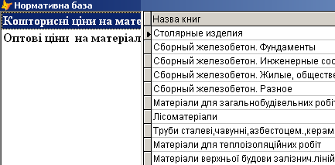 Мал.6
Матеріали, вироби та конструкції
Устаткування
Перейшовши до бази матеріалів/устаткування, виберіть одне або декілька найменувань, проставляючи галочки в графі «В розрахунок». Після закриття нормативної бази вибрану номенклатуру матеріалів/устаткування буде перенесено в розрахунок:

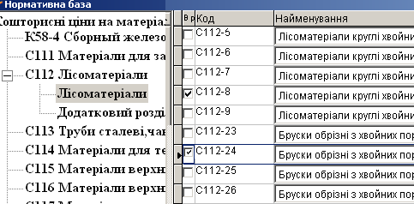 Мал.7
Вибрано в розрахунок

ПРИМІТКА: у випадку незавершеного будівництва на будівельному майданчику може виявитися досить багато найменувань матеріалів/устаткування. В такому випадку список секцій оцінюваного об`єкту стане дуже довгим і не вміщатиметься на частині екрану, відведеній для нього. Для зручного перегляду цього списку натисніть на панелі інструментів кнопку - «Збільшити розмір списку секцій, матеріалів та устаткування до розмірів екрану». Коли Ви захочете переглянути не екрані іншу інформацію, відтисніть цю кнопку.

Задайте кількість кожного матеріалу/устаткування в графі «Об`єм» списку секцій, матеріалів та устаткування оцінюваного об`єкту. Після цього програма розрахує їхню вартість та додасть її до вартості оцінюваного об`єкту:
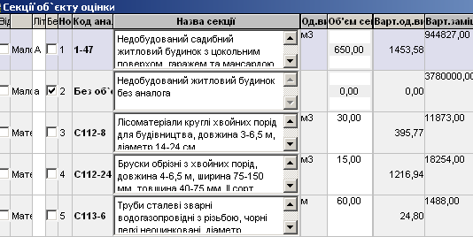 Мал.8
Кількість матеріалу на будмайданчику

Для об`єктів неповної будівельної готовності Ви можете сформувати набір вихідних документів, сформованих відповідно до Методики оцінки майна, затвердженої постановою КМ України від 10 грудня 2003 р. № 1891, а саме:

- «ЗВЕДЕНИЙ АКТ оцінки об'єкта незавершеного будівництва» (Додаток 7);
- «ІНВЕНТАРИЗАЦІЙНИЙ ОПИС придбаних для об'єкта незавершеного будівництва матеріалів, виробів, конструкцій, завезених на будівельний майданчик і не використаних для будівництва» (Додаток 9);
«ІНВЕНТАРИЗАЦІЙНИЙ ОПИС придбаного для об'єкта незавершеного будівництва устаткування, не переданого до монтажу, або такого, що не потребує монтажу» (Додаток 10).

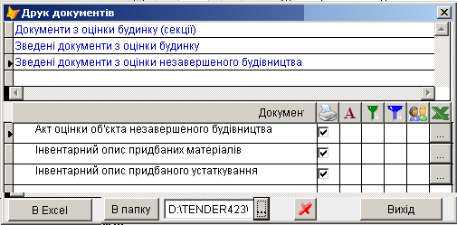 Мал.9
Група документів для об`єктів неповної будівельної готовності

- Програму доповнено можливістю формувати форми звіту по визначенню вартості заміщення малоповерхових будівель з урахуванням вимог Закону «Про оцінку майна, майнових прав та професіональну оціночну діяльність в Україні», Національних стандартів з оцінки №1 та №2, а також правил оформлення результатів роботи, що склалися в спільноті незалежних оцінювачів України.
Зауважимо, що, на відміну від решти документів з оцінки малоповерхової нерухомості, цей звіт дає повну інформацію про вихідні дані, розрахунки та висновки з оцінки поточного об’єкту.
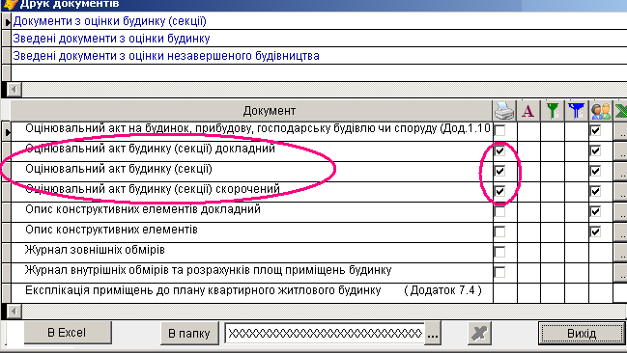Мал.10
Нові звіти, розроблені для використання незалежними оцінювачами України

